Муниципальное бюджетное дошкольное учреждение
«Детский сад с. Башлыкент»

Открытое групповое
логопедическое занятие
в старшей группе
«Профессии»

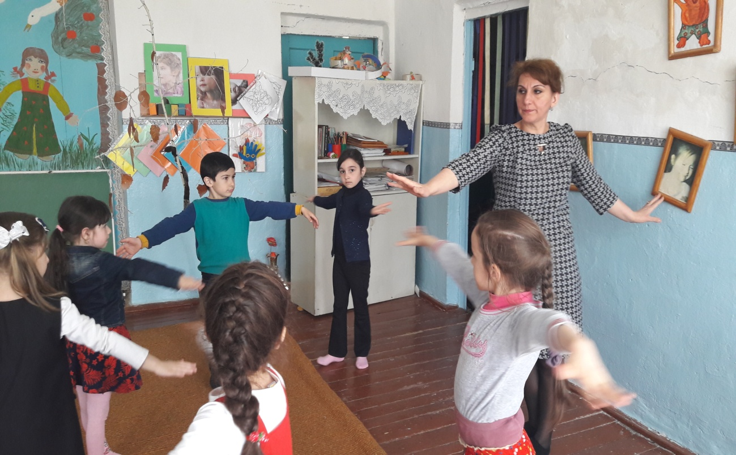

Подготовила и провела
учитель – логопед высшей категории
МБДОУ «Детский сад с. Башлыкент»
Омарова Г. З.

Открытое групповое логопедическое
занятие в старшей группе «Профессии»

Подготовила и провела
учитель – логопед высшей категории
МБДОУ «Детский сад с. Башлыкент»
Омарова Г. З.

конспект группового логопедического занятия в старшей группе.
Тема: В мире профессий.
Цели:
Образовательные:
расширять представление о профессиях людей. Уточнять и расширять словарный запас по данной теме. Совершенствовать навыки построения сложного предложения. Развивать речевую активность, диалогическую речь (посредством ответов на вопросы).
Коррекционные:
Развивать общую, артикуляционную, мелкую моторику, мимическую мускулатуру, дыхание. Закреплять навыки звукового, звуко-слогового анализа и синтеза. Развивать внимание, мышление, память.
Воспитательные:
Воспитывать самоконтроль за речью. Воспитывать уважительное отношение к людям разных профессий. Формировать познавательный интерес, желание учиться. Воспитывать умение работать в коллективе.
Оборудование:
конструктор, муляжи овощей и фруктов, 2 обруча, корзина с продуктами, волшебный мешочек, мнемотаблицы, разрезные картинки, игрушка Жук.

Ход занятия
1. Организационный момент.
Придумано кем-то просто и мудро
При встрече здороваться:
- Доброе утро!
- Доброе утро! – солнцу и птицам.
- Доброе утро! – улыбчивым лицам.
Пусть каждый становится добрым, доверчивым,
И доброе утро длится до вечера.

- Ребята, сегодня к нам на занятие пришли гости, чтобы посмотреть на нашу работу. Пожелайте им доброго утра.

2. Объявление темы занятия.
- Ребята, мы сегодня с вами отправимся в путешествие в другую страну – Профессию! Поедем мы с вами туда на поезде. Скажите, пожалуйста, как называется профессия человека, который управляет поездом?
- Правильно, машинист! Ну что, кто хочет быть машинистом? Ну что ж, машиниста выбрали, уже пол - дела сделано! А я буду проводницей! А что это за профессия такая? Что делает проводник? (проверяет билеты у пассажиров). А теперь внимание! Для того, что бы вам попасть на наш поезд вам нужно отгадать загадки. Кто отгадывает, тот получает билет на поезд.

3. Отгадывание загадок.
Скажи, кто так вкусно
Готовит щи капустные,
Пахучие котлеты, салаты, винегреты,
Все завтраки, обеды? (повар)
Встаем мы очень рано,
Ведь наша забота всех отвозить по утрам
На работу. (водитель)
С огнем бороться мы должны
С водою мы напарники.
Мы очень людям всем нужны,
Ответь скорее, кто же мы? (пожарники)
Кто в дни болезней всех полезней
И лечит нас от всех болезней? (врач)
Кто учит детишек писать и читать,
Природу любить, стариков уважать? (учитель)
Мастер сделает прическу феном, щеткой и расческой.
Пышно локоны завьет , челку щеткою взобьет,
Все в его руках горит - он изменит внешний вид!(парикмахер)
Средь облаков на высоте
Мы дружно строим дом,
Чтоб в тепле и красоте
Счастливо все жили в нем. (строители)
4. Артикуляционная гимнастика.
Ну что, все расселись по местам? Но что-то наш поезд не спешит отправляться! Наверное, мы ещё не выполнили какого-то задания. Давайте заглянем в мой волшебный путеводитель по стране Профессии? Ой, да тут написано, что мы ещё не сделали гимнастику для нашего язычка!
1. Бегемотик рот открыл,
Подержал. Потом закрыл.
Подразним мы бегемота —
Подшутить над ним охота.
(Повторяем упражнение 3-5 раз . Даем ребенку время для отдыха и расслабления. Предлагаем сглотнуть слюну. Вновь повторяем упражнение
3-4 раза).
2. Улыбается щенок,
Зубки напоказ.
Я бы точно так же смог,
Вот, смотри. Сейчас.
(Широко разводим уголки губ , обнажив сжатые зубы. Возвращаем губы в спокойное положение. Даем ребенку время для отдыха и расслабления. Предлагаем сглотнуть слюну. Повторяем упражнение 3-4 раза).
3. Хоботок слоненок тянет,
Он вот-вот банан достанет.
Губки в трубочку сложи
И слоненку покажи.
(Вытягиваем губы вперед, как для поцелуя, держим в таком положении
3-5 секунд. Возвращаем губы в спокойное положение. Даем ребенку время для отдыха и расслабления. Предлагаем сглотнуть слюну. Повторяем упражнение 3-4 раза).
4. Котенок любит молоко:
Нальешь — и нет ни капли вмиг.
Лакает быстро и легко,
«Лопаткой» высунув язык.
(Широко открываем рот, делаем 4—5 движений широким языком, как бы лакая молоко. Закрываем рот. Убираем язычок. Даем ребенку время для отдыха и расслабления, предлагаем сглотнуть слюну. Повторяем упражнение 3- 4 раза).
5. Язык, как маятник часов,
Качаться вновь и вновь готов.
Котенок улыбается,
Он, как и ты, старается.
(Открываем рот, растягиваем губы в улыбку, вытягиваем язык, напрягаем его , касаемся острым кончиком языка то левого, то правого уголков губ. Следим, чтобы язык двигался по воздуху, а не по нижней губе, чтобы не качалась нижняя челюсть. Выполняем 6- 8 раз. Убираем язычок, закрываем рот. Даем ребенку время для отдыха и расслабления, предлагаем сглотнуть слюну. Повторяем упражнение 3- 4 раза).
(Н. В. Нищева "Весёлая гимнастика")

- Ну, вот и всё! Поехали! /произнесение слога на одном выдохе ТУ-ТУ-ТУ/ (развитие речевого дыхания)
5. Станция первая! «СТРОИТЕЛЬНАЯ»
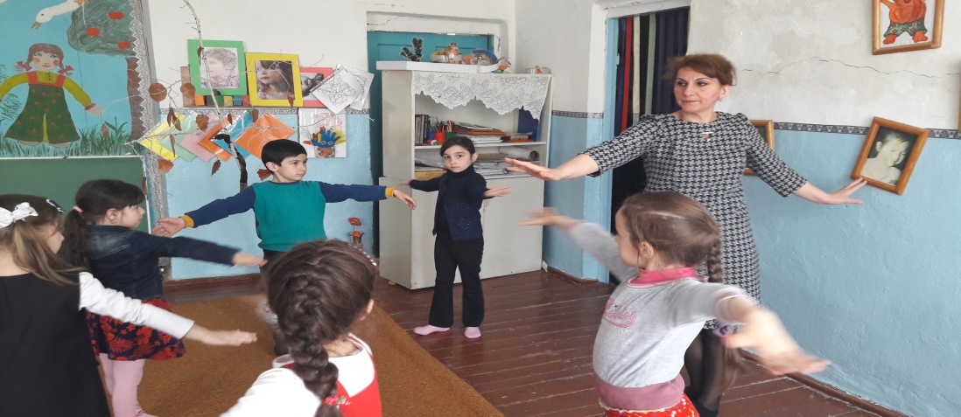
- Как вы думаете, кто на этой станции работает? (строители).
- А давайте с вами подумаем, люди каких профессий строят дом?
Кто кладет кирпич? (Каменщик)
Кто отделывает стены и потолки? (штукатур)
Кто красит стены и потолки? (маляр)
Кто вставляет стекла? (стекольщик)
Кто сваривает трубы? (сварщик)
Кто работает на подъемном кране? (крановщик)
Кто управляет экскаватором? (экскаваторщик)
А водитель может работать на стройке? (да, он на грузовике привозит на стройку кирпич, бетон, плиты, песок)
- А давайте и мы с вами построим дом. Как вы думаете, из каких геометрических фигур мы сможем построить дом?
- Ну что, мы с вами перестаём быть маленькими детьми и превращаемся в СТРОИТЕЛЕЙ! Сейчас вы будете брать по одной детали и строить дом. Но детальки просто так не даются – они продаются. Купить их можно назвав первый или последний звук.
- Расул, какую ты возьмёшь деталь?
- Я возьму кубик.
- Хорошо, скажи, пожалуйста, какой первый звук в слове Кубик?
- В слове кубик первый звук [К].
- Молодец, Расул, получай свою деталь.

- Молодцы, все справились с заданием. И посмотрите, какой красивый домик мы построили.

- А как называется дом, если в нем два этажа? (двухэтажный) Пять этажей? Много этажей?
Как называется дом, который построен из кирпича? Из блоков? Из дерева? (кирпичный , блочный, деревянный)
Л. Профессия строителя – важная и нужная профессия.
Ну что же, мы отправляемся дальше…
Рассаживайтесь поудобнее ,отправляемся дальше в путь! Ой, опять не двигается наш поезд! Наверное ,нам опять что-то нужно сделать.
6. Пальчиковая гимнастика.
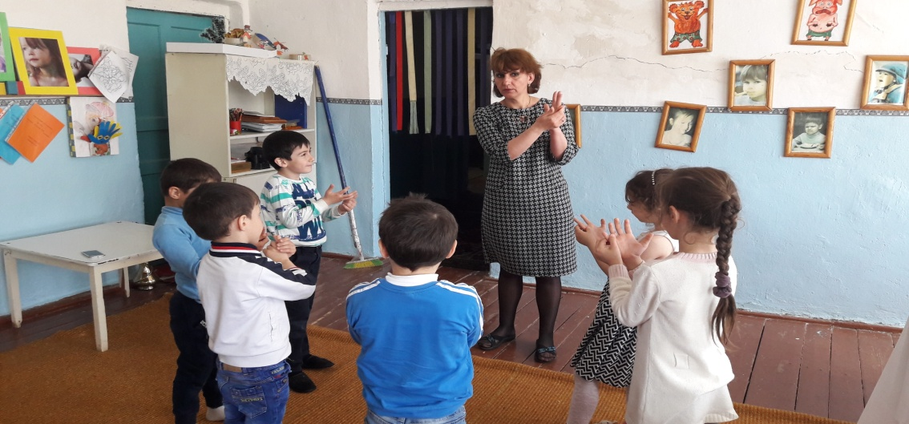
Пальчиковая гимнастика «Строители».
Мы строители, мы строим (стучать кулачком о кулачок)
Много мы домов построим.
Много крыш и потолков (загибать по очереди пальцы на обеих руках)
Много окон, стен, полов,
Много комнат и дверей,
Много лифтов, лестниц, этажей.
Будет у жильцов веселье (сжимаем и разжимаем пальчики)
В новом доме новоселье (на слово «новоселье» поднять руки вверх)
7. Станция вторая! Ой, чувствуете, как вкусно запахло! Мы подъехали к станции «Кухонная»!
- Как вы думаете, кто может работать на такой станции?
- Правильно, повар! Что делает повар? Что ему для этого нужно?
Для того, что бы нам уехать с этой станции нам нужно выполнить два задания!
Задание первое! «А ну-ка, повтори!»
Ат-ат-ат – мы едим салат, (хором)
От-от-от – вкусный компот, (хором)
Ут-ут-ут - суп нам дают, (девочки)
Ат-ат-ат - помыли виноград, (мальчики)
Ит-ит-ит - ложка блестит, (Али, Марьям)
Та-та-та – вот это вкуснота. (хором).
Задание второе!
А сейчас мы разделимся на две команды. Я сегодня главный повар. Кто помнит, как его называют (Шеф-повар). Будут солить овощи вот в этой кастрюле (красный обруч) и варить компот вот в этой (синий обруч). Все дети получают предмет: либо фрукт, либо овощ. Вы свободно перемещаетесь по залу под звучание бубна. Как только он перестаёт играть и «овощи», и «фрукты» должны занять свои места в «кастрюлях». Кто ошибся – проиграл.

- Молодцы! Садимся в поезд. Поехали!
8. Станция третья! «Торговая»
-Как вы думаете, кто работает на этой станции?
- Правильно, продавец!
Сейчас я предлагаю каждому из вас побыть в роли продавца и помочь правильно выбрать товар своему покупателю. Перед вами лежат различные продукты. Я буду вам описывать качества какого-то определенного товара. Вам нужно отгадать его и положить в корзину покупателя.
1. Вкусное, полезное, может быть коровье или козье. (Молоко)
2. Сладкий, бывает молочный, чёрный и даже белый. (Шоколад)
3. Красное, спелое, сочное. (Яблоко)
4. Кислый, желтый, овальной формы. (Лимон)
5. Оранжевый, круглой формы, кисло-сладкий, вкусный. (Апельсин)
6. Зеленый, вытянутой формы, освежающий, сочный. (Огурец)

9. Гимнастика для глаз.
- А теперь, ребята садитесь в поезд. Нам необходимо ехать дальше! Но мне тут случайно передали, что на следующей станции будет сложное задание. И для этого, нам нужно подготовить наши глазки.
К журавлю жук подлетел,
Зажужжал и запел «Ж-ж-ж.»
Вот он вправо полетел,
Каждый вправо посмотрел.
Вот он влево полетел,
Каждый влево посмотрел.
Зажужжал и закружился. «Ж-ж-ж.»
И на землю приземлился.
10. Четвёртая станция!
- Ну, что, ребята, давайте, отправимся с вами в путешествие на последнюю нашу станцию. Поехали! Ой, ребята, а на этой станции никакого названия не написано! Странно! Кажется на этой станции все профессии перепутались! И нам нужно им помочь! Готовы?

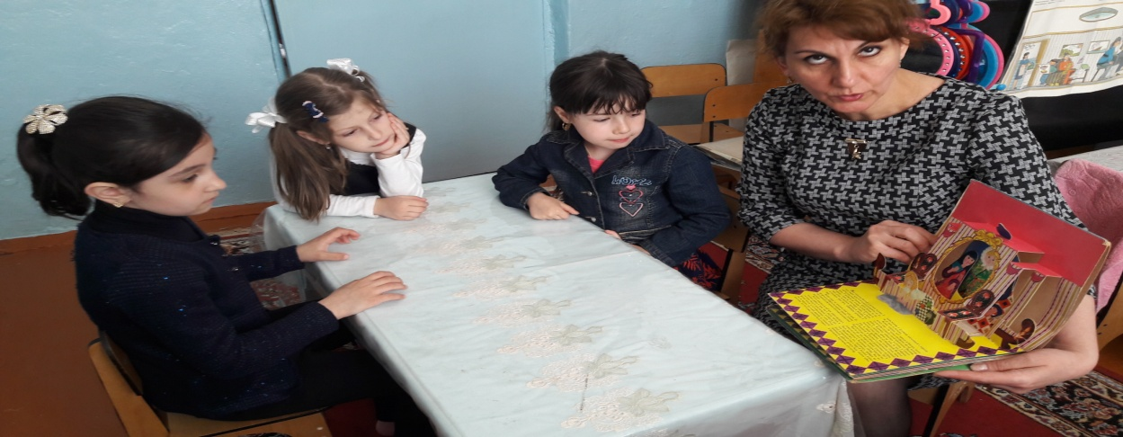
- Задание первое! «Волшебный мешочек!»
Вам нужно опустить ручку в мешочек и пощупать что в нём лежит. И попытаться определить кому это будет нужно!

- Задание второе! «Собери картинку».

У нас распались картинки с профессиями! Давайте их соберём. (дети объединяются в пары и собирают картинки).

- И наконец третье задание! «Расскажи по алгоритму!»

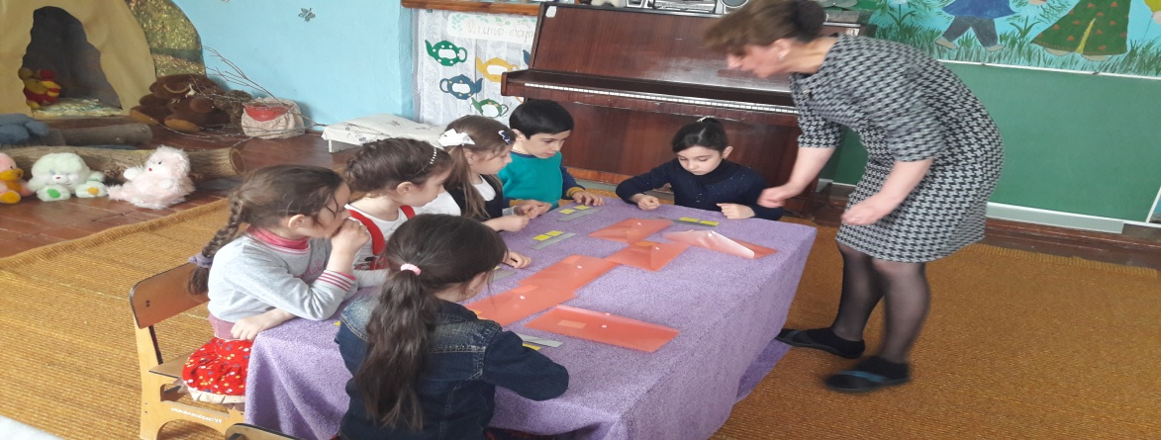
Детям раздаются карточки с картинками. Они прицепляя нужную картинку рассказывают о заданной профессии.

11. Возвращение домой. Итог занятия!
- Где мы с вами сегодня были?
- На какой станции вам больше всего понравилось выполнять задания? Почему?
- Ой, ребята, вы слышали за дверью чьи-то шаги? А давайте посмотрим? Посмотрите, нам принесли бандероль. Кто нам её принёс? А в ней лежат подарки. Это вас отблагодарили жители четвёртой станции за помощь.

